Государственное бюджетное профессиональное образовательное учреждение Воронежской области «Воронежский юридический техникум»
(ГБПОУ ВО «ВЮТ»)

ПАМЯТКА
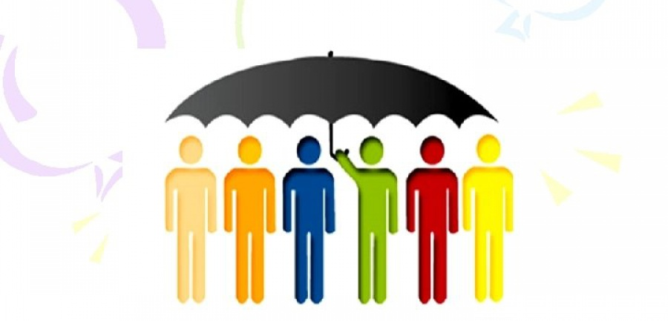
ЗАЩИТА ПРАВ ПОТРЕБИТЕЛЕЙ ФИНАНСОВЫХ УСЛУГ

Автор: Артамонова Елена Дмитриевна,
преподаватель ГБПОУ ВО «ВЮТ»

Воронеж 2022
Настоящая памятка, в первую очередь, предназначена для родителей обучающихся из числа лиц с инвалидностью и детей-сирот, так как именно данная категория граждан нуждается в особой поддержке как со стороны государства, так и со стороны образовательных учреждений. При этом рекомендации, предусмотренные настоящей памяткой, могут быть полезны для всех читателей различных возрастов.
В данной памятке рассмотрены основные виды нарушений прав потребителей финансовых услуг и способы защиты нарушенных прав.

Финансовая услуга – это деятельность, связанная с привлечением и использованием денежных средств юридических и физических лиц.

ВИДЫ ФИНАНСОВЫХ УСЛУГ

Инвестиционно-банковские услуги – услуги, связанные с посредничеством между потребителем и фондовым рынком.
Например, оценку собственности, финансовое консультирование.
Банковские услуги – все операции, совершаемые банками. Например, открытие\закрытие вкладов, рассчетно-кассовое обслуживание.
Страховые услуги – услуги по страхованию от рисков различного характера при наступлении определенных событий (страховых случаев).

Отношения граждан с организациями, предоставляющими указанные выше услуги регулируются Законом Российской Федерации «О защите прав потребителей».
К основным видам нарушения прав потребителей финансовых услуг со стороны организаций, предоставляющих такие услуги, можно отнести следующее:
- Начисление неустойки за досрочное погашение кредита;
- Включение в договор условий, нарушающих право потребителя на альтернативную подсудность (право обращение в суд по месту жительства потребителя, а не по месту нахождения организации);
- Обязательное условие приобретения дополнительных услуг (например, страхование жизни, здоровья) при заключении основного договора;
- Включение в договор права организации на односторонний отказ и (или) одностороннее изменение условий договора;
- Взимание сложных процентов (начисление процентов на проценты);
- И другие нарушения, ухудшающие положение потребителя.
Например: при получении кредита в банке, от потребителей зачастую требуют заключить договор страхования жизни, или при заключении ипотечного договора кредитная организация требует заключить договор страхования имущества и жизни в конкретной страховой организации. Данные требования неправомерны, так как потребитель имеет право отказаться от заключения договоров страхования и (или) обратиться в иную страховую компанию, предлагающую более выгодные условия, для страхования жизни и имущества.

Для предупреждения нарушений со стороны организаций, предоставляющих финансовые услуги, необходимо придерживаться следующих рекомендаций:
- Внимательно читайте договор;
- Обратите внимание на шрифт в договоре;
- Откажитесь от услуг, которые Вам не нужны;
- Сохраняйте копии всех документов (например, договор, чеки, выписки, письма от банков и страховых организаций и т.д.);
- Если возникают случаи, когда нет возможности исполнить свою обязанность в установленные сроки, сообщите организации об этом организации, которая оказывает услугу (например, если отсутствуют денежные средства для погашения текущего платежа по кредиту, обратитесь в банк и попросите отсрочку. Важно: зафиксируйте свое обращение);
- После погашения кредита или исполнения иных обязательств, требуйте от организации справки (выписки по счету) об отсутствии задолженности и полном исполнении обязательств (погашении кредита). Автор настоящей Памятки рекомендует хранить указанные документы не менее 7 (семи) лет.
- Если организация нарушила свои обязательства, требуйте от нее исправить нарушения.

КАК ЗАЩИТИТЬ НАРУШЕННОЕ ПРАВО?

- Для начала необходимо обратиться с письменной претензией в организацию, которая оказывает финансовую услугу. В претензии подробно укажите, какие действия организации не соответствуют требованиям законодательства и нарушают ваши права.
- Если в течение 30 дней ответа на претензию не поступило, обратитесь с письменным требованием о разрешении спора к финансовому уполномоченному – независимому должностному лицу, осуществляющему деятельность в целях досудебного урегулирования спора.
- Если решением финансового уполномоченного не удовлетворяет требованиям потребителя или данное решение не исполняется организацией, оказывающей услугу, необходимо обратиться в суд по месту вашей регистрации или по месту нахождения такой организации.
- Согласно ст. 333.36 Налогового кодекса Российской Федерации, потребители-истцы освобождаются от уплаты государственной пошлины.
- Исковое заявление пишется в свободной форме с указанием всех обстоятельств, которые послужили причиной нарушения ваших прав. К исковому заявлению приложите соответствующие документы, подтверждающие нарушения.
- Экземпляр искового заявления с прилагаемыми документами необходимо отправить заказным письмом организации, которая оказывает финансовую услугу (ответчику). Копию чека, подтверждающего отправку искового заявления ответчику, приложите к исковому заявлению и направьте заказным письмом в суд.
- Информацию о поступлении почтового отправления в суд можно получить на сайте Почты России (https://www.pochta.ru/tracking) по трек-номеру отправления:
- Информацию о результатах рассмотрения искового заявления судом можно получить на сайте соответствующего суда: необходимо открыть вкладку «судебное делопроизводство» - «поиск дела по материалам» - ввести ФИО истца или наименование ответчика.

- При принятии искового заявления суд выносит определение о принятии заявления, назначает дату судебного заседания и уведомляет об этом лиц, участвующих в деле.

Примеч.: на базе Воронежского юридического техникума работает бесплатная юридическая консультация: тел. 8 473 226 30 17.

